Приложение №1
к договору _____/20/ОАО от ____/___/2020
Техническое задание
На выполнение работ по устройству фундаментов под емкости и градирню на территории завода ОАО «Северное Молоко» согласно ТЗ., расположенном по адресу: Вологодская обл., г. Грязовец, ул. Соколовская, д.59.

- Объём работ: требуется выполнить работы по устройству фундаментов под емкости и градирню.
Фундамент состоит из двух частей, разделенных деформационным швом. Одна часть (под емкостное оборудование) размером 5000х17000 запроектирована из буронабивных свай (БНС) длиной 5900 мм – 36 шт. и фундаментной П-образной плиты толщиной 600 мм. Вторая часть из фундаментной П-образной подушки размером 5000х6520 толщиной 600 мм. При производстве работ необходимо предусмотреть шпунтовые стенки согласно проекту.
Все материалы, технику и механизмы предоставляет подрядчик.
Перед началом работ подрядчик обязан предоставить на согласование Проект Производства Работ.
Проектную документацию предоставляет заказчик.
Производство работ необходимо производить без перекрытия существующего проезда вдоль здания ВВУ в сторону очистных сооружений и дач (предусмотреть в ППР).
Рабочая документация будет выдана перед проведением работ.
Все объемы подрядчик может уточнить на месте.
В случае появления дополнительных работ, произошедших по вине подрядчика (неверный подсчет объемов работ, повреждение уже смонтированного конструктива, повреждение оборудования Заказчика и т.д.) все затраты на выполнение работ и восстановление поврежденных конструкций и оборудования несет подрядчик.
Все работы необходимо производить с действующими нормами и правилами (СНиП, СП, ГОСТ и т.д.)
Требуется выполнить следующие работы согласно представленной проектной документации и требований настоящего ТЗ:

№ п.п | Наименование и объем работ,  Приложения
1 | Шпунтование и закрепление участков грунта (от вывола) по периметру котлована (швеллер 160*80*5мм длиной не менее 4м с шагом не более 1м, уголок, сварка, доска 50 мм, фанера и т.д.) – 63 м.п.
2 | Механизированная выборка грунта – 90 м3
3 | Ручная доработка/выборка грунта – 9 м3
 | 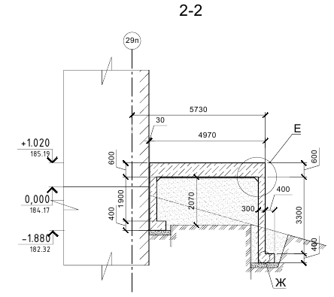
 | 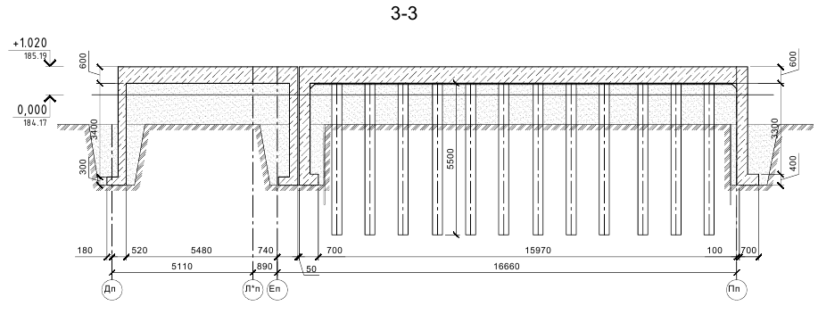
4 | Устройство буроинъекционных свай диаметром 360 мм (БСГ В30F300W6 – 21,7 м3; д.14А400 – 1385 м.п.; д.8А240 L=1000мм – 1065 шт.; д.8А240 L=405 мм – 1065 шт.) – 36 шт.
 | 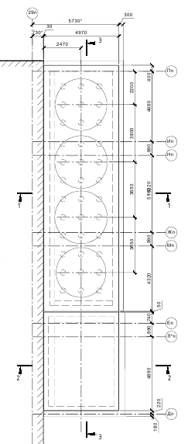
 | 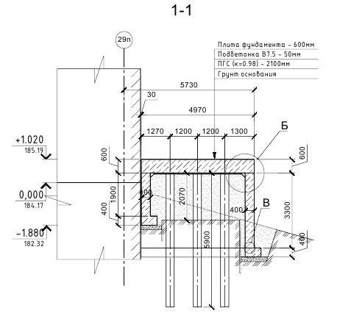
 | 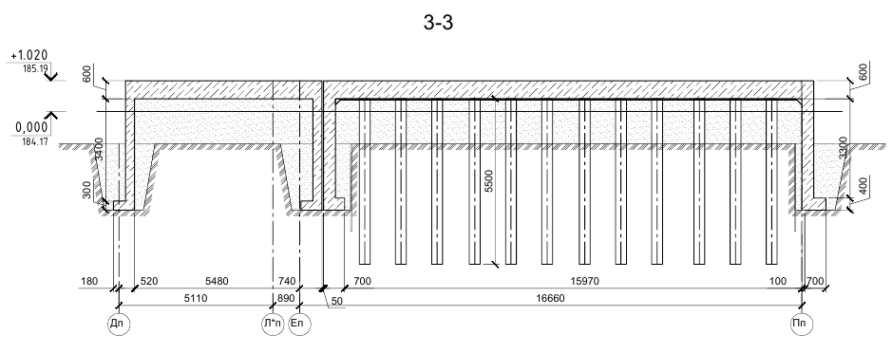
 | 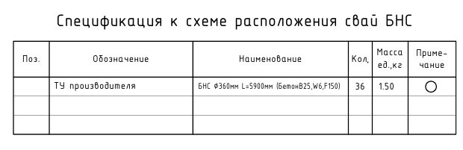
 | 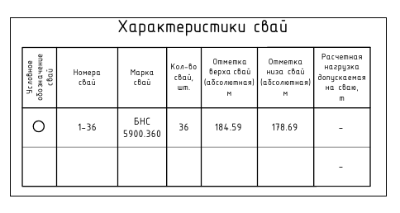
 | 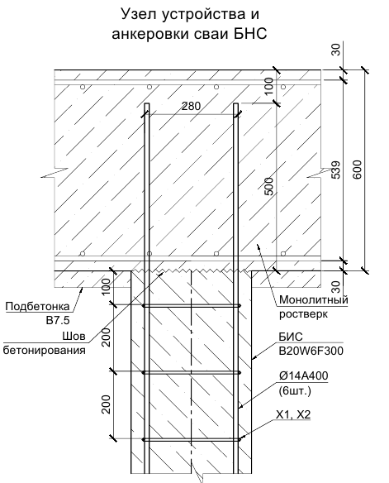
 | 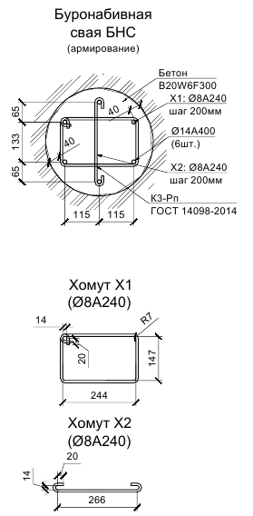
 | 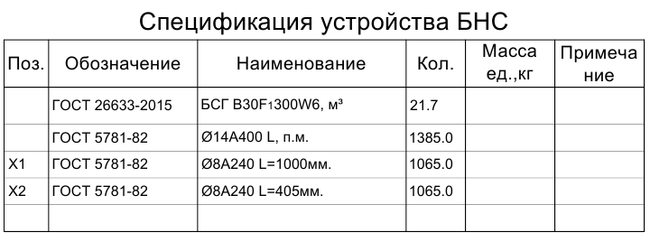
5 | Устройство щебеночной подготовки из щебня М200 толщиной 200 мм под пяткой П-образной плиты площадью 50 м2 с уплотнением к=0,98 – 10 м3
 | 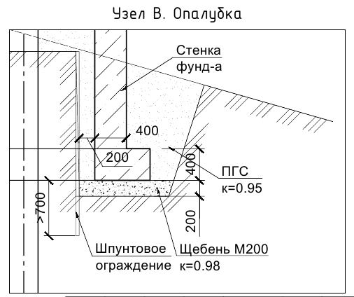
6 | Устройство песчаной подготовки из ПГС толщиной 2100 мм с уплотнением к= 0,95 – 260 м3
7 | Устройство подбетонки толщиной 50 мм из бетона В7,5 с последующим устройством полимерной гидроизоляции 5 мм (120 м2) – 7 м3
8 | Устройство фундаментной плиты П-образного сечения из бетона марки не ниже B30W6 F300 с устройством деформационного шва в составе: гидрошпонка, экструзионный пенополистирол, уплотнитель (шнур Вилатерм), полиуретановый герметик (5 м.п.) – 140 м3
 | 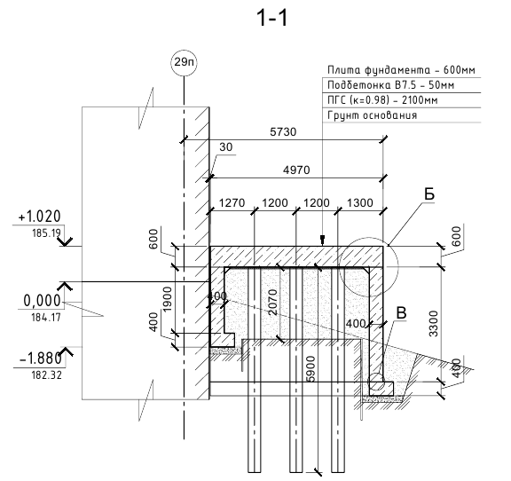
 | 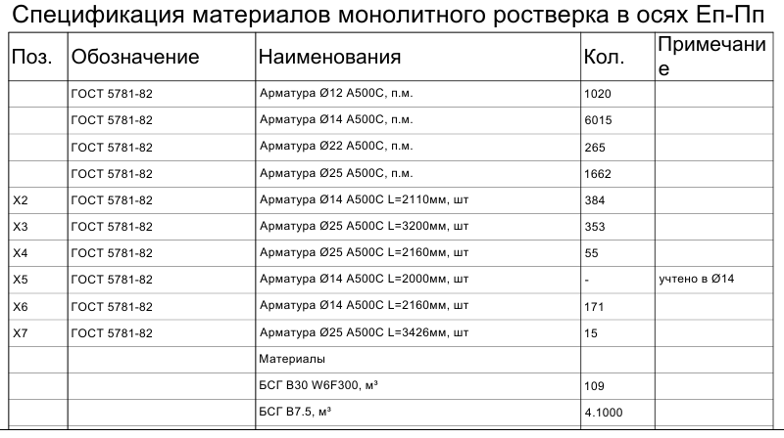
 | 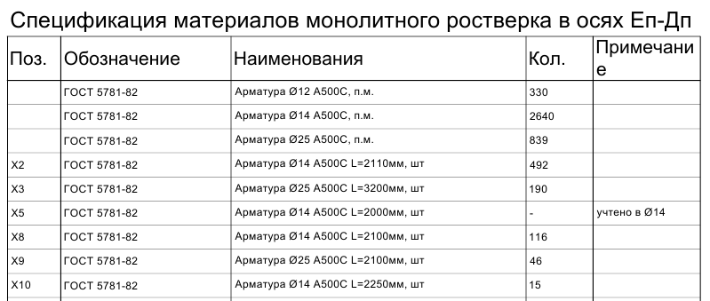
9 | Устройство обмазочной гидроизоляции боковых поверхностей фундамента мастикой МБР100 – 127 м2
10 | Обратная засыпка фундаментов с уплотнением – 50 м3
- Заключительные работы, приёмка работ:
При выполнении работ необходимо применять инвертарную опалубку.
При выполнении работ необходимо руководствоваться СП 45.13330.2012 «Земляные сооружения, основания и фундаменты».
После окончания работ необходимо произвести выравнивание грунта в радиусе 3-х метров от границы участка проведения работ.
При проведении работ требуется выполнять ежедневную уборку и вывоз мусора.
Во время выполнения работ требуется выполнять укрытие и предохранение от повреждения уже смонтированного оборудования и строительных конструкций.
По окончании работ перед сдачей работ требуется очистка территории и уборка мусора.
- Условия проведения работ:
- возможны стеснённые условия производства работ, все работы требуется выполнять при согласовании с заказчиком.
- приветствуется круглосуточный режим работы, а также работа в выходные и праздничные дни.
- работы по обеспечению подрядчика электроснабжением и освещением и водоснабжением: Заказчик предоставляет точку подключения на расстоянии не более 30 м от стройплощадки, осветительные приборы, переноски - зона ответственности подрядчика. Аналогично по водоснабжению если необходимо.
- по организации работ внутри предприятия разработана памятка, требования в которой являются обязательными к выполнению.
Срок окончания работ не позднее 1 мая 2020 года
- Требования к предоставлению КП:
КП требуется предоставить в подписанном отсканированном виде по табличной форме, указанной ниже. В случае, если какие-либо из представленных работы не входят в круг деятельности Вашей организации - ставьте прочерк либо оставьте свой комментарий ниже таблицы. Не подписанные КП и КП, предоставленные в другом виде, не принимаются к рассмотрению. Также в обязательном порядке необходимо указывать общую продолжительность работ.

КП требуется отправлять на следующий адрес:
VerkhovtsevNA@milk35.ru
Главный инженер проекта Верховцев Николай Андреевич Моб: +7(921)830-25-84

Levinskiysa@milk35.ru
Инженер-строитель Левинский Сергей Александрович Моб: +7-931-514-94-11

Табличная форма предоставления КП.

Техническое задание составил: ____________________________________________________Левинский С.А.
Инженер – строитель ОАО "Северное молоко"
Моб:+7-931-514-94-11

Согласовано: _______________ Подрядная организация_____________________

